Informacja prasowa

“Szlak wolności od podstaw”
Praca organiczna w Wielkopolsce, ludzie z nią związani lub jej dzisiejsze implementacje.

Napisz reportaż (lub szkic reportażu) i wygraj udział w projekcie. Na 15 autorów najlepszych reportaży lub szkiców czekają bezpłatne warsztaty w Pałacu Radziwiłłów w Antoninie, pod okiem znakomitych nauczycieli: Marcina Kąckiego, Przemysława Semczuka i Piotra Bojarskiego, miesięczna praca zdalna z przydzielonym nauczycielem, redakcja oraz korekta reportażu. Najlepsze reportaże zostaną wydane drukiem.
Maszyna do Pisania i Samorząd Województwa Wielkopolskiego zapraszają do udziału w ogólnopolskim projekcie “Szlak wolności od podstaw”. Uczestnicy projektu zostaną wytypowani na podstawie przesłanego reportażu lub jego szkicu na temat pracy organicznej w Wielkopolsce, ludzi z nią związanych lub jej dzisiejszych implementacji.
Nadesłany tekst powinien spełniać wymogi reportażu i nie może przekraczać objętości 25 000 znaków znormalizowanego maszynopisu (1800 znaków na stronie, ze spacjami, Times New Roman roz. 12, odstęp 1,5). Organizator dopuszcza możliwość przesłania szkicu reportażu nie mniejszego niż 3600 znaków i większego niż 9000 znaków znormalizowanego maszynopisu. Szkic powinien zawierać: opis tematu reportażu oraz opis osób i zjawisk społecznych, które są jego tematem. Przesłana praca nie może być nigdzie wcześniej opublikowana.
Zgłoszenia należy przesyłać do 29 lipca 2019 r. przez formularz zgłoszeniowy zamieszczony na stronie www.maszynadopisania.pl
Doświadczenie dziennikarskie nie jest wymagane. Jury wybierze najlepsze teksty kierując się zgodnością z regulaminem projektu, wartością artystyczną i oryginalnością tematu. Wyniki zostaną ogłoszone 5 sierpnia 2019 r.
15 Laureatów zostanie zaproszonych do udziału w bezpłatnych warsztatach w pięknie położonym, wśród lasów między Ostrzeszowem a Ostrowem, Pałacu Radziwiłłów w Antoninie. Tam, w dniach 15-18 sierpnia 2019 r., spotkają się z nauczycielami: Marcinem Kąckim, Przemysławem Semczukiem i Piotrem Bojarskim.
Po warsztatach w Antoninie uczestnicy projektu przez cały miesiąc mają zapewnioną opiekę merytoryczną jednego z trzech nauczycieli. Najlepsze reportaże zostaną wydane drukiem w zbiorze reportaży.

Regulamin dostępny jest tutaj:
https://www.maszynadopisania.pl/wp-content/uploads/2019/06/Regulamin-projektu-Szlak-wolnosci-od-podstaw.pdf

Organizatorem projektu “Szlak wolności od podstaw” jest Maszyna do Pisania. Projekt jest realizowany na zlecenie Samorządu Województwa Wielkopolskiego.
Patroni projektu: Kultura u podstaw, Wydawnictwo Poznańskie, Zupełnie inna opowieść, Czytam, bo lubię.

Kilka słów o pisarzach prowadzących warsztaty

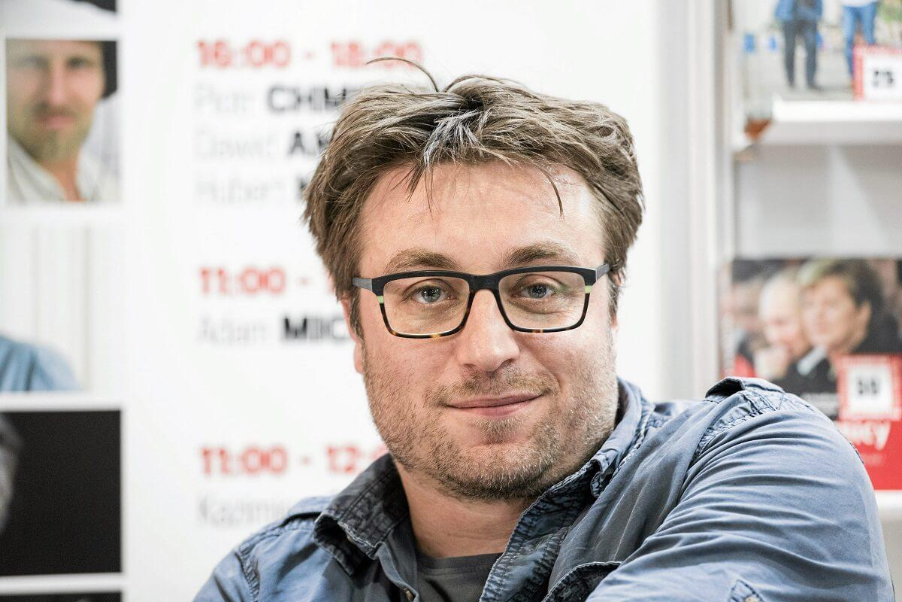
Fot. A.Stępień
Marcin Kącki - reporter, redaktor „Dużego Formatu”, zajmuje się reportażem społecznym i historycznym. Zdo­bywca tytułu Dziennikarza Roku w konkursie Grand Press 2007, dwóch nagród „Watergate” przyznawa­nych przez Stowarzyszenie Dziennikarzy Polskich, nagrody Grand Press w kategorii „Dziennikar­stwo śledcze” i nagrody studentów dziennikarstwa „MediaTory”.
Autor książek “Lepperiada”, “Maestro. Historia milczenia”, “Białystok. Biała siła, czarna pamięć”, za którą był nominowany do Nagrody Literackiej Nike oraz do nagrody MediaTory, “Plaża za szafą” oraz powieści “Fak maj lajf”. Jego ostatnia książka “Poznań. Miasto grzechu” została nominowana do Nagrody im. Ryszarda Kapuścińskiego za Reportaż Literacki.

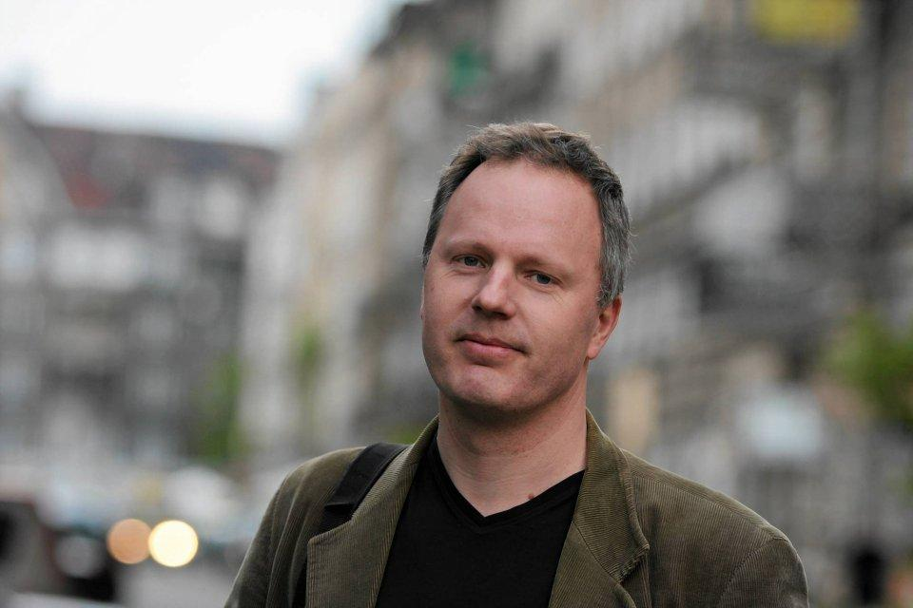
Piotr Bojarski – pisarz, dziennikarz, reporter. Dwukrotny laureat nagrody Wielkopolskiego Oddziału Stowarzyszenia Dziennikarzy Polskich. Jego powieść „Juni” wygrała konkurs literacki na najlepszą powieść o Poznaniu, zorganizowany przez Wydawnictwo Miejskie Posnania i Voyager Club.
Jest autorem powieści kryminalnych „Ściema” i „Biegacz”, a także reportaży historycznych „Cztery twarze Prusaka”, „Poznaniacy przeciwko swastyce” i „Przebudzeni”. W 2018 r. ukazała się powieść “Cwaniaki”, w 2020 r. autor planuje wydać jej kontynuację.

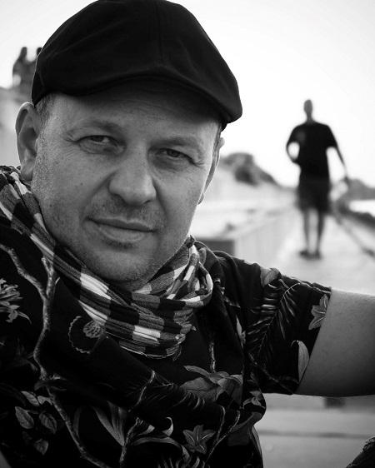
Przemysław Semczuk – pisarz, dziennikarz, publicysta, autor reportaży. Zajmuje się głównie historią PRL. Publikował na łamach tygodników „Newsweek” i „Wprost”, obecnie współpracuje z miesięcznikiem „Wysokie Obcasy Extra”. Autor książek “Czarna wołga. Kryminalna historia PRL”, “Maluch. Biografia”, “Zatajone katastrofy PRL”, “Magiczne dwudziestolecie”, “Wampir z Zagłębia”, “Kryptonim Frankenstein”, “Tak będzie prościej”, “Wybrałem Pol(s)kę. Imigranci w PRL”, “To nie przypadek”.
Dwukrotny Laureat Nagrody Prezydenta Lublina – Kryształowej Karty Polskiego Reportażu.

Dodatkowe informacje:
MASZYNA DO PISANIA od 2012 roku organizuje i prowadzi warsztaty twórczego pisania.
Uczą u nas m.in.: Sylwia Chutnik, Mariusz Czubaj, Wojciech Chmielarz, Łukasz Orbitowski i wielu innych uznanych twórców, a zarazem skutecznych pedagogów.
Koncentrujemy się na rzemiośle.
Przekazujemy konkretną wiedzę, której stosowania uczymy w praktyce.
Więcej informacji o naszej szkole na www.maszynadopisania.pl

